PROYECTO DE LEY

Artículo 1º. Impónese el nombre “El Jardín de los árboles” al Jardín de Infantes Integral N° 14 Distrito Escolar N°20, sito en la calle Yrupe 6835.

Artículo 2º. Comuníquese, etc.

FUNDAMENTOS

Señor Presidente:

En el barrio porteño de Mataderos se encuentra el Barrio de Los Perales, fundado durante los años del peronismo y construido en el año 1949. El Barrio se constituyó como un barrio obrero: fue diseñado para las personas que trabajaban en el frigorífico Lisandro De La Torre y se caracteriza por ser de edificios bajos, de hasta tres pisos, todos con la misma arquitectura. En sus inmediaciones se encuentra la Escuela Primaria N°19, El Polideportivo Dorrego, la Cancha del Club Nueva Chicago, La Biblioteca Social, El Centro de día N° 24, el Museo de los Corrales, la típica Feria de Mataderos y el Club Cárdenas; además de estar rodeado de frigoríficos característicos de la zona.

En el corazón del Barrio de Los Perales se encuentra el Jardín de Infantes Integral N° 14 Distrito Escolar N°20, ubicado en la calle Yrupé 6835, alberga niños y niñas del barrio, como también, aquellos que provienen de lugares aledaños como Ciudad Oculta, villa 15 y muchos provienen de la Provincia de Buenos Aires, dado que se encuentra al límite con la AV. Gral Paz.

Creada en 1986 como JIN “A” DE 20; conformada por cinco escuelas: Esc.N°19 (sede), Esc N°21, Esc N°5, Esc N° 6, Esc N°14. La Escuela N° 5 de jornada completa se separa en 2004. Se construye para el traslado de la Esc N° 5 una sala en la sede de la Institución. De este modo la sede ́ del JIN “A” pasa a estar conformada de 6 salas: 4 de JC y 2 de JS. En el año 2008 las salas de jornada simple pasan a ser una de jornada completa: quedando conformado por 5 salas. Un año después, en 2009, la Escuela Primaria acuerda ceder una sala y JIN en la sede pasa a tener 6 salas de jornada completa. Más tarde, en 2014 se separa la Esc N° 21 para conformar el JIC N° 10.

A mediados del año 2018 se comenzó con el proyecto a nivel Supervisión del desdoblamiento del JIN “A”, en ese momento conformado ya por tres escuelas: ESC N° 19 (sede), ESC N° 6 Y ESC N° 14, dicho trabajo culmino en febrero del año 2019, donde se constituye un nuevo edificio que pasan las ESC N° 6 y 14 y el JIN “A” cambia de denominación. Hoy en día bajo la denominación: JII N°14.

Durante los años 2018-2019 la comunidad educativa en su conjunto se dio a la tarea de darle un nombre al Jardín Infantil, reconociendo el derecho al nombre como el primer derecho fundamental e inalienable llevaron a cabo el proceso electoral que detallaremos a continuación.

Como punto de partida durante el 2018 se propuso que los alumnos construyan y descubran paulatinamente su identidad, respetando la historia de que cada niño y niña, poniendo de manifiesto su cultura, para así, forjar la identidad personal, buscando educarles para ser ciudadanos críticos, con capacidad de discernir, cuestionar, elegir, respetuosos y responsables.

En el año 2019 comenzaron a pensar la identidad institucional junto a la comunidad educativa. Deseaban un nombre que le otorgara identidad y espíritu de pertenencia. En primer lugar, se preguntaron: ¿Qué sentido de pertenecía querrían para la institución?

Así decidieron tomar como eje para el trabajo identitario a mujeres de las artes argentinas. La fundamentación fue que desde el año 2018 uno de los ejes del Proyecto Escuela son los lenguajes artísticos y expresivos, otorgando al niño y la niña el lugar máximo de su expresión, creación.

Por lo tanto, tomado este eje, se reunieron con el plantel docente para proponer los nombres a trabajar de las mujeres cuyas obras dejaron una impronta a través de los lenguajes expresivos y visuales.

Los nombres preseleccionados fueron los siguientes:

- “Los susurradores” por Elena Santacruz (titiritera- docente) que trabaja con niños en hospitales y cárceles,
- “Graciela Cabal” (escritora),
- “Las Nereidas” de Lola Mora (escultora)
- “Los Arboles” de Lola Montico (escultora del Barrio de Mataderos, su taller está a cinco cuadras de la Institución)
- “María Elena Walsh” (escritora, cantante y compositora),
- “Tita Merello” (cantante, actriz)

Estos nombres no fueron seleccionados al azar sino porque en cada uno de ellos, la impronta, la presencia y su trabajo marcaron su labor.

En tercer lugar, durante la primera mitad del año, cada sala eligió un nombre junto a sus alumnos y comenzaron a investigar, indagar y disfrutar las obras de cada una de las artistas argentinas.

Luego se presentó todo lo trabajado con distintas estrategias metodológicas como carteleras, canciones, murales, folletos, carteles, videos a todos los miembros de la comunidad educativa.

Durante esta etapa, también, las artistas Elena Santacruz y Lola Montico trabajaron en actividades artísticas con los alumnos de la Institución. Al finalizar este periodo la institución anuncia el día de la elección del nombre.

Para el proceso electivo, se organizó el cuarto oscuro, las boletas, y las mesas de votación estaban conformadas por tres niños del jardín. A dicha elección fueron convocados autoridades, organizaciones barriales, instituciones cercanas, equipos de apoyo, familias, docentes jubiladas, vecinos.

La elección fue no solo presencial sino se envió una cartelera digital por WhatsApp, por mail.

Los nombres que finalmente se sometieron a votación después del proceso de preselección fueron:
- “Graciela Cabal”
- “Los Susurradores de Mataderos”, por Elena Santacruz
- “El Jardín del Nomeacuerdo” por María Elena Walsh
- “Las Nereidas” por Lola Mora
- “El Jardín de los árboles” por Lola Montico,
- “Tita Merello”

El recuento de votos lo realizo el equipo directivo en presencia de un docente, un miembro de comunidad, un alumno por cada sala.

El resultado obtenido del escrutinio fue el siguiente:
- 27 votos para “Graciela Cabal”
- 29 votos para “El Jardín del Nomeacuerdo”
- 37 votos para “Tita Merello”
- 40 votos para “Los Susurradores de Mataderos”,
- 40 votos para “Las Nereidas” por Lola Mora
- 41 votos para “El Jardín de los árboles” por Lola Montico,

Así, resultó ganador por mayoría el nombre “El Jardín de los árboles”.

Este nombre representa mucho para la comunidad educativa, ya que refiere a la autora de la obra de la escultora Lola Montico que es vecina del Barrio de Mataderos y “madrina” de la misma, con quien trabajan en forma constante desde el año 2018. La artista considera que el trabajo con la naturaleza, todo aquello que le provee la madre tierra, es valiosísimo porque perdura en el tiempo

Reconocer en el nombre de la Institución una expresión artística es fundamental para el Jardín quien trabaja sobre este eje imprescindible para poner en palabras los sentimientos, necesidades, valores, culturas.

El nombre que la comunidad toda eligió es un deseo y un recuerdo de un modo de vida en comunión con nuestra tierra y las plantas y animales que en ella viven.

Por todo lo antes expuesto es que solicitamos al Cuerpo se apruebe el presente Proyecto de Ley.

Anexo n°1:
Fotos del Proceso Electoral
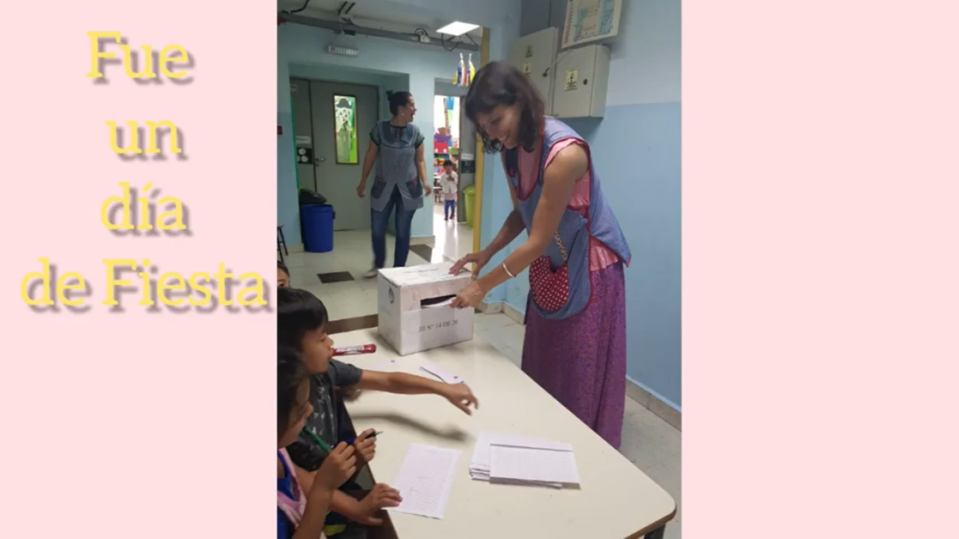
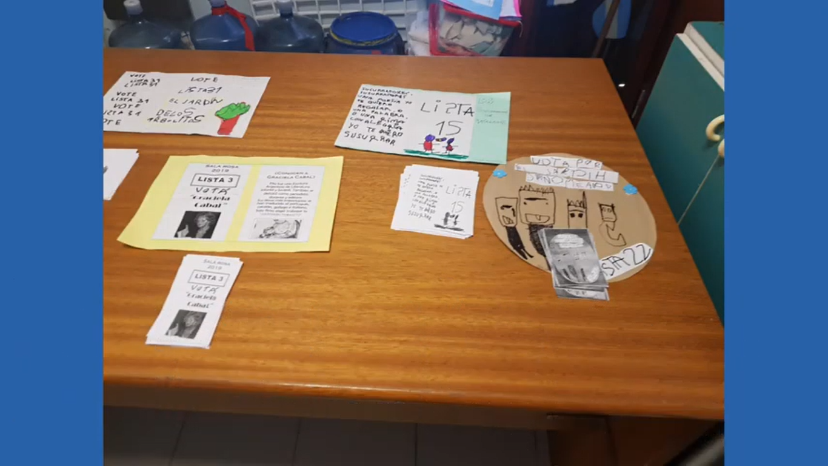
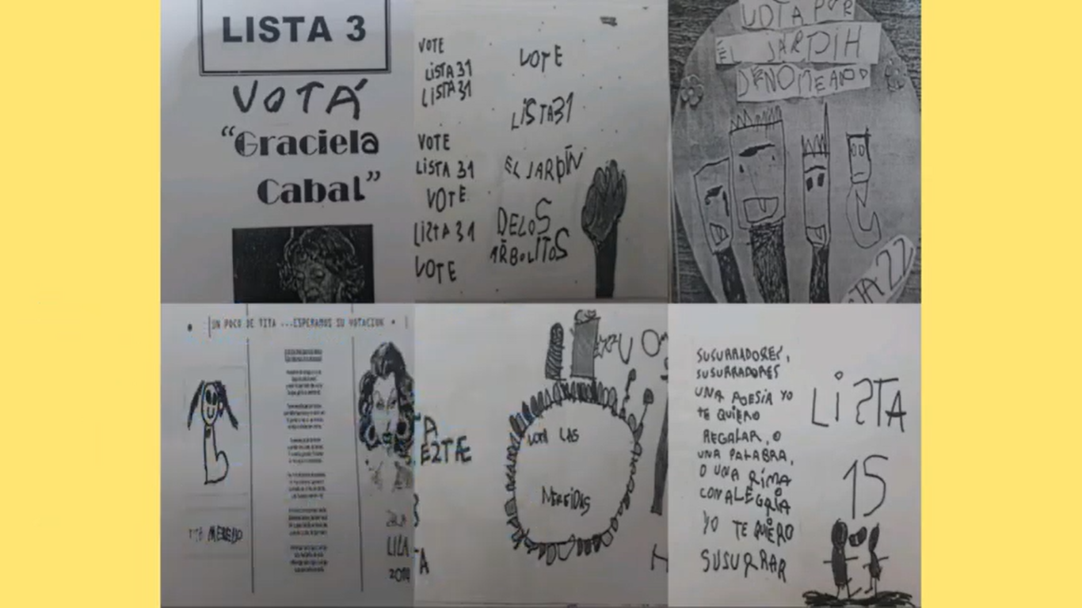

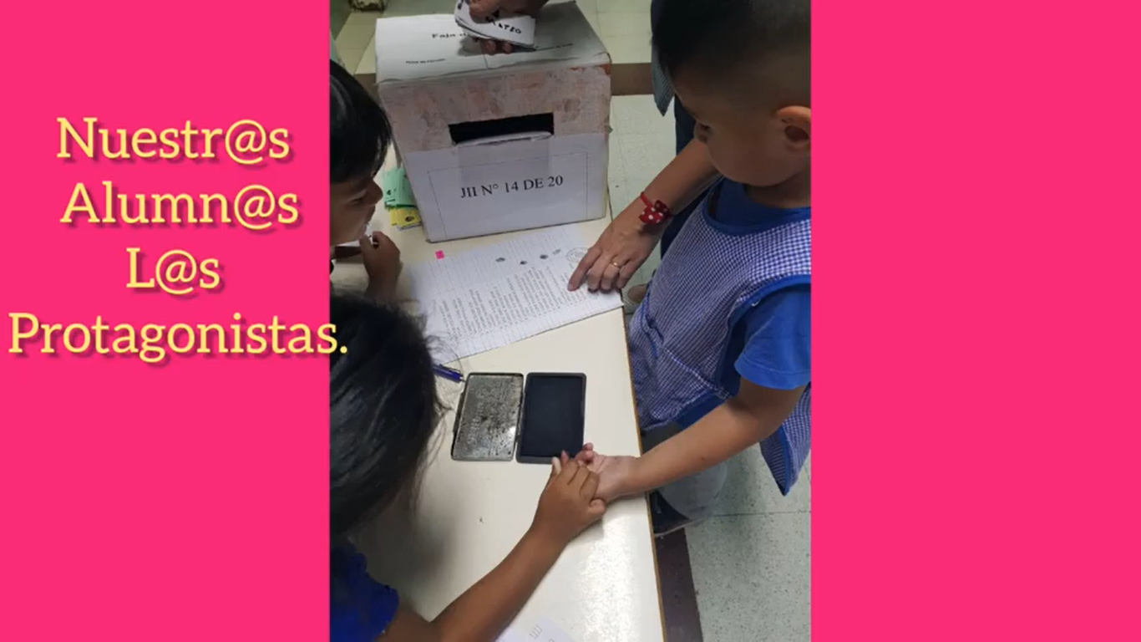
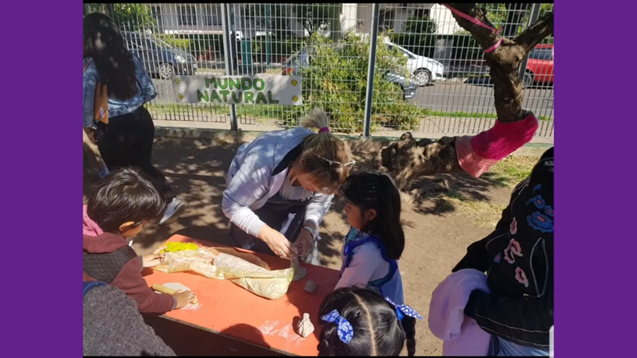

Link del proceso electoral completo: https://youtu.be/aLSqmqVC4DQ

